## Context

Deze opdracht maakt deel uit van de uitvoering van het Integraal Kwaliteitsplan Openbare Ruimte (IKP OR), dat door de gemeenteraad van Overbetuwe in 2021 is vastgesteld. Het IKP OR is een uitwerking van de Omgevingsvisie Overbetuwe 2040 en richt zich op het beheer, onderhoud en de inrichting van de openbare ruimte. Het plan definieert zes strategische ambities: Identiteit, Gezond en Inclusief, Klimaatadaptatie, Biodiversiteit, Duurzaam en Circulair, en Veiligheid.

De opdracht richt zich specifiek op het verbeteren van de openbare ruimte in zes dorpskernen binnen de gemeente Overbetuwe. Deze enquête richt zicht op de dorpskernen, Andels, Herveld-noord en Herveld-zuid. Het doel is om ambities te realiseren in combinatie met groenrenovaties en integratie van klimaat- en biodiversiteitsmaatregelen. Daarbij wordt ook gebruik gemaakt van meekoppelkansen, zoals verbeteringen aan wegen, verlichting en speelplekken. Het project combineert functionele verbetering van de openbare ruimte met initiatieven voor een meer klimaatbestendige en duurzame leefomgeving.

Bewonersparticipatie staat centraal in dit proces, zowel om draagvlak te creëren als om bij te dragen aan bewustwording van een groene en gezonde leefomgeving. Het project is onderdeel van een bredere strategie om duurzaamheid en biodiversiteit te stimuleren, waarbij bewoners ook worden aangemoedigd om in eigen tuin bij te dragen aan vergroening.

## 2. Methode

**2.1 Doel**

Bewoners van de dorpskernen Andels, Herveld-noord en Herveld-zuid vullen een vragenlijst in om hun ideeën, wensen en aandachtspunten door te geven over het huidige groen in hun directe woonomgeving.

**2.2 Aanpak**

De enquête bestaat uit 28 vragen, waarbij zowel gesloten (meerkeuze) als open vragen zijn gebruikt om gedetailleerde informatie te verkrijgen. De vragen richten zich op verschillende thema's:

* Groene woonomgeving en biodiversiteit: Bewoners worden gevraagd naar hun mening over de aanwezigheid van groen in hun straat, de wens voor meer variatie in planten en dieren, en of zij openstaan voor initiatieven zoals het aanleggen van bloemenweiden.
* Klimaatadaptatie en waterbeheer: De enquête behandelt onderwerpen zoals de behoefte aan schaduw, wateropvang, en de aanleg van regenwatertuinen en wadi’s om overstromingen en droogte te voorkomen.
* Betrokkenheid bij het ontwerp: Bewoners kunnen aangeven hoe zij willen bijdragen aan de ontwikkeling van het nieuwe groenbeleid, bijvoorbeeld door deel te nemen aan de buurtsafari of klankbordgroep, of door het ontvangen van informatie via een nieuwsbrief.
  1. **Verwerken van resultaten**

De resultaten van de vragenlijst dienen als input voor het vervolg van het participatietraject en het ontwerptraject.

## Resultaten

**Algemene resultaten**

De 241 respondenten van de enquête komen uit de volgende dorpen:

* Herveld Noord - 123 respondenten (51,04%)
* Herveld-Zuid - 39 respondenten (16,18%)
* Andelst - 79 respondenten (32,78%)

**Groene woonomgeving**

De staafdiagram toont dat een groene woonomgeving en biodiversiteit in de straat door een grote meerderheid van de respondenten als belangrijk tot zeer belangrijk worden beschouwd. Schaduw en ruimte voor wateropvang worden ook gewaardeerd, maar iets minder prioriteit gegeven. Het aandeel van "onbelangrijk" en "minder belangrijk" blijft bij alle aspecten relatief laag, wat wijst op brede steun voor een groenere leefomgeving.

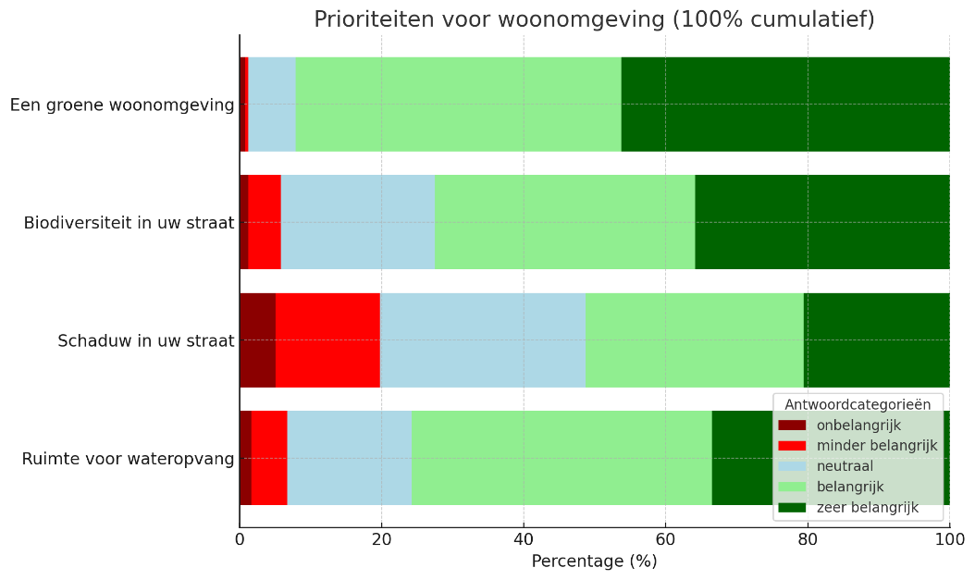

**Gebruik van de (groene) openbare ruimte**

Uit de staafdiagram blijkt dat activiteiten zoals "Uitzicht vanuit uw huis" en "Om van de natuur te genieten" door een groot deel van de respondenten vaak tot zeer vaak worden gewaardeerd. "Spelen met (klein)kinderen" en "Hond uitlaten" vertonen echter een hoge mate van non-participatie, met een meerderheid die aangeeft deze activiteiten nooit te doen. Sociale interactie ("Om elkaar te ontmoeten") en rustmomenten worden voornamelijk soms of regelmatig beoefend, wat wijst op een gematigd gebruik van de woonomgeving voor deze doelen.

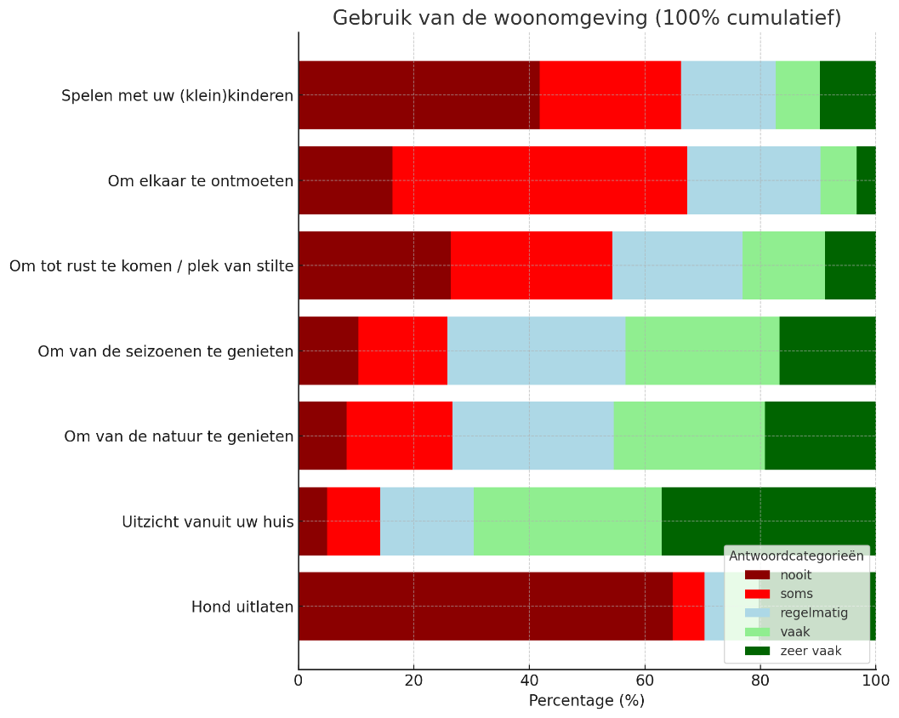

**Duurzaamheid en biodiversiteit**

Uit de staafdiagram blijkt dat er brede steun is voor initiatieven zoals het plaatsen van regentonnen (84%), het verbeteren van groene ruimtes voor biodiversiteit (78%), en het vervangen van gras door bloemenweiden (72%). Veel respondenten willen meer bomen in de straat (56%) en zijn bereid tegels te vervangen door groen (50%). Tegelijkertijd ervaart een meerderheid geen wateroverlast (79%) of hitteproblemen (77%). Ontevredenheid over het huidige openbare groen is significant (69%), en slechts 26% vindt dat er genoeg wordt gedaan voor biodiversiteit in hun straat. Dit wijst op een duidelijke wens voor vergroening en klimaatadaptatie.

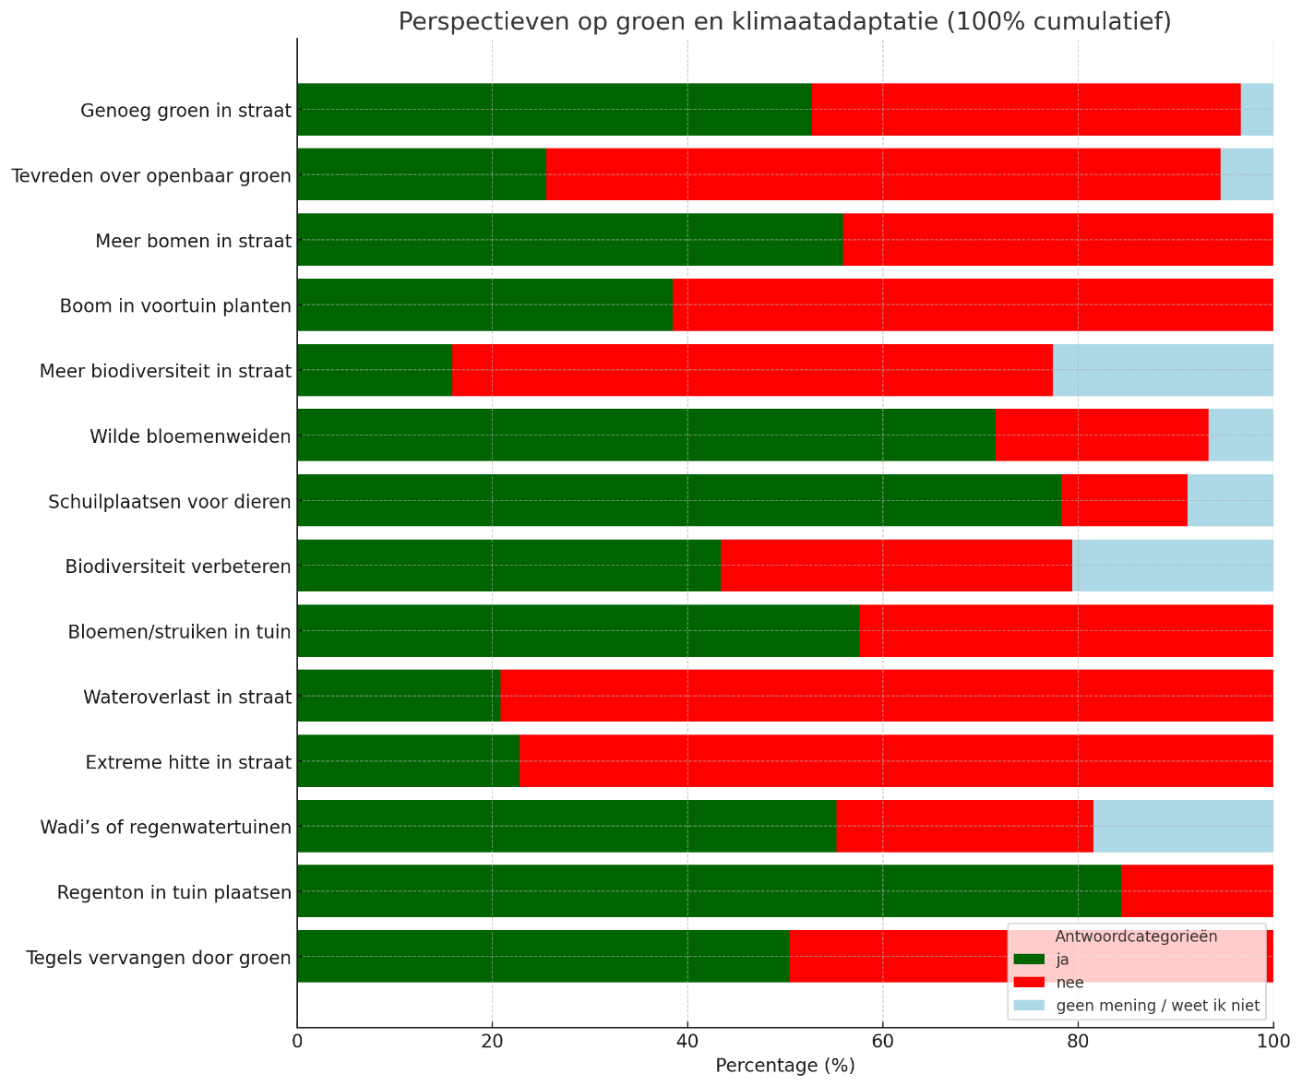

**Participatie**

Uit de staafdiagram blijkt dat een lichte meerderheid (51%) bereid is om mee te blijven denken over het ontwerp. De meeste respondenten (92%) geven de voorkeur aan het ontvangen van informatie via een online nieuwsbrief. Minder populaire opties zijn deelname aan een buurtsafari (25%) en een klankbordgroep (19%). Dit wijst op een sterke voorkeur voor passieve informatievoorziening boven actieve betrokkenheid.

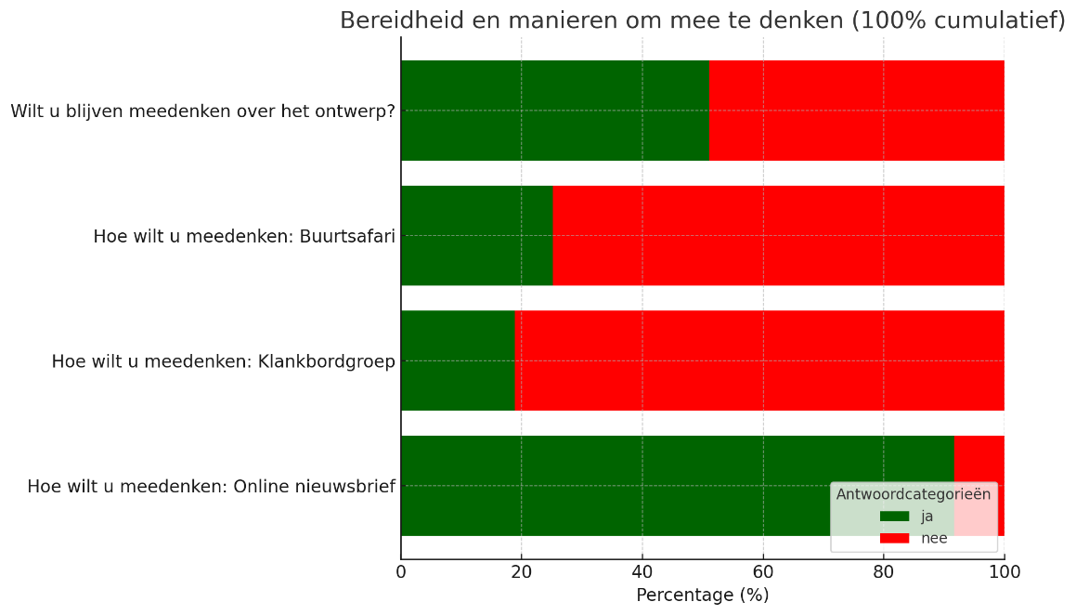

**Kansrijke locaties**

1. Dorpsplein: 26 keer

2. Hoofdstraat: 19 keer

3. Europaplein: 7 keer

4. Schoolstraat: 7 keer

5. Wethouder Schaarstraat 7 keer

6. Fruithofstraat: 6 keer

7. Verlengde Emmastraat: 5 keer

8. Kweepeer: 5 keer (nieuwbouw locatie)

9. Julianastraat: 5 keer

10. Wageningsestraat: 4 keer

11. Chevallierplein: 4 keer

12. Boogstuk: 4 keer

13. Jupiterpark: 4 keer

14. De tip: 4 keer

15. Prinsenbuurt Andelst: 3 keer

16. Kerkplein: 3 keer

17. Bredestraat: 3 keer

18. Stenenkamerstraat: 3 keer

19. Valkappel: 3 keer (nieuwbouw locatie)

20. Zandakkers: 3 keer

21. Neptunus: 2 keer

22. Plantenbuurt: 2 keer

23. Kleefsekamp: 2 keer

24. Prins Hendrikstraat: 2 keer

25. Tielsestraat: 2 keer (buiten de scope opgave)

26. Binnenstraat: 2 keer

27. Prins Clausstraat: 2 keer

28. Saturnus: 2 keer

29. Saturnus en Jupiterpark (samen genoemd): 2 keer

30. Bredestraat Zuid: 1 keer

31. Speeltuin verlengde Emmastraat: 1 keer

32. Kerkeakker: 1 keer

33. St. Willibrordusstraat: 1 keer

34. Parkje tussen de planetenlaan en saturnus: 1 keer

35. Industrieterrein Andelst: 1 keer (buiten de scope opgave)

36. Prinses Amaliahof: 1 keer

37. Bomen langs de wandelpaden tussen Woerden: 1 keer

38. Speelplaats De Hucht: 1 keer

39. Orchideestraat: 1 keer

40. Kruising Hoofdstraat en Emmastraat: 1 keer

## Conclusie:

De resultaten van de vragenlijst bieden waardevolle inzichten in de meningen en wensen van de respondenten met betrekking tot de woonomgeving, biodiversiteit, en het beheer van openbaar groen in Herveld en Andelst. Hieronder volgen de belangrijkste conclusies:

1. **Groene woonomgeving en biodiversiteit:** Een meerderheid van de respondenten hecht veel waarde aan een groene woonomgeving, waarbij 92% van de deelnemers aangeeft dat ze een groene omgeving belangrijk of zeer belangrijk vinden. Daarnaast is er veel steun voor het bevorderen van biodiversiteit, met 72% die de aanwezigheid van bomen, bloemenweiden en andere natuurlijke elementen als belangrijke factoren voor biodiversiteit beschouwen. Dit wijst op een breed gedeelde wens om het groen in de straat te behouden en te verbeteren.
2. **Ruimte voor wateropvang:** Waterbeheer krijgt eveneens veel aandacht, met 75% van de respondenten die ruimte voor wateropvang in hun straat belangrijk of zeer belangrijk vinden. Dit suggereert een duidelijke behoefte aan maatregelen om wateroverlast te voorkomen en om het gebied beter bestand te maken tegen extreme weersomstandigheden, zoals droogte en overstromingen.
3. **Verbetering van de natuur:** Er is een sterke voorkeur voor het verbeteren van de natuur in de woonomgeving, met name door het toevoegen van meer bomen, bloemenweiden, en het verminderen van bestrating. De meerderheid van de respondenten (71%) steunt het idee om grasvelden om te zetten in wilde bloemenweiden, wat zowel de biodiversiteit als de wateropvang zou bevorderen.
4. **Openbaar groen en het gebruik van de ruimte:** De tevredenheid over het huidige openbare groen is gemengd. 69% van de respondenten is niet tevreden met de staat van het openbaar groen in Herveld en Andelst, wat aangeeft dat er ruimte is voor verbetering. Er is echter een breed draagvlak voor het verbeteren van groene ruimtes als ontmoetingsplekken en schuilplaatsen voor dieren. Ook wordt het idee van regenwatertuinen of wadi’s door meer dan de helft van de deelnemers positief ontvangen.
5. **Actief meedenken:** De respondenten tonen een sterke bereidheid om betrokken te blijven bij de ontwikkeling van het gebied. Bijna 51% van de deelnemers wil actief meedenken over het ontwerp, vooral door deel te nemen aan buurtinitiatieven zoals de buurtsafari en de klankbordgroep.

**Samenvattend:**  
De resultaten wijzen op een breed gedragen wens om de leefomgeving in Herveld en Andelst te verbeteren door meer groen, een betere biodiversiteit en duurzame wateropvang oplossingen. Er is een duidelijk belang bij het behoud en de uitbreiding van natuur in de woonomgeving, evenals een sterk draagvlak voor het verbeteren van het openbaar groen. De inwoners zijn bereid actief bij te dragen aan het proces.